 | 「めざせ明日のまちづくり事業」及び「地域活動交付金事業」成果報告書 |  |  |  | □ めざせ明日のまちづくり事業 | No
 |  |  |  |  | □ 地域活動交付金事業
 | 団体名 |  |  |  | （※活動状況や成果、また特にアピールしたい点等について記載してください。）  （※活動状況のわかる写真を貼り付けてください。）
 | 事業名
 | 事業実施場所 | （ ）
 | 実施期間 | 令和 年 月 日 ～ 令和 年 月 日
 | 総事業費 | 円（うち交付金額 円）
 | 事業目的 | このページは、市にご提出いただく実績報告書の「別紙１」を  貼り付けさせていただきます。  右ページのみご作成ください。
 | 事業実績
事業成果
（効果と今後の見通し）
 | ※記載例 「めざせ明日のまちづくり事業」及び「地域活動交付金事業」成果報告書 |  |  |  | □ めざせ明日のまちづくり事業 | No | ※未記入
 |  |  |  |  | 地域活動交付金事業
 | 団体名 | ◯◯◯◯こども園 保護者会 |  |  | （※活動状況や成果、また特にアピールしたい点等について記載してください。）  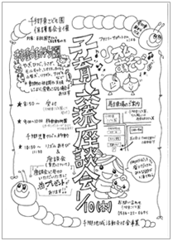  ☑  （※活動状況のわかる写真を貼り付けてください。）  ●●●●●  ◯◯◯◯◯◯◯◯◯◯◯◯◯◯◯◯◯◯◯◯◯◯◯◯◯◯◯◯◯◯◯◯◯◯◯◯◯◯◯◯◯◯◯◯◯◯◯◯  ◯◯◯◯◯◯◯◯◯◯◯◯◯◯  ◯◯◯◯◯◯◯◯◯◯◯◯◯◯  ◯◯！！  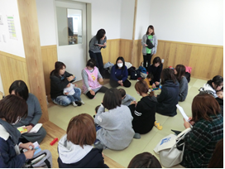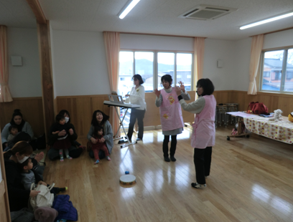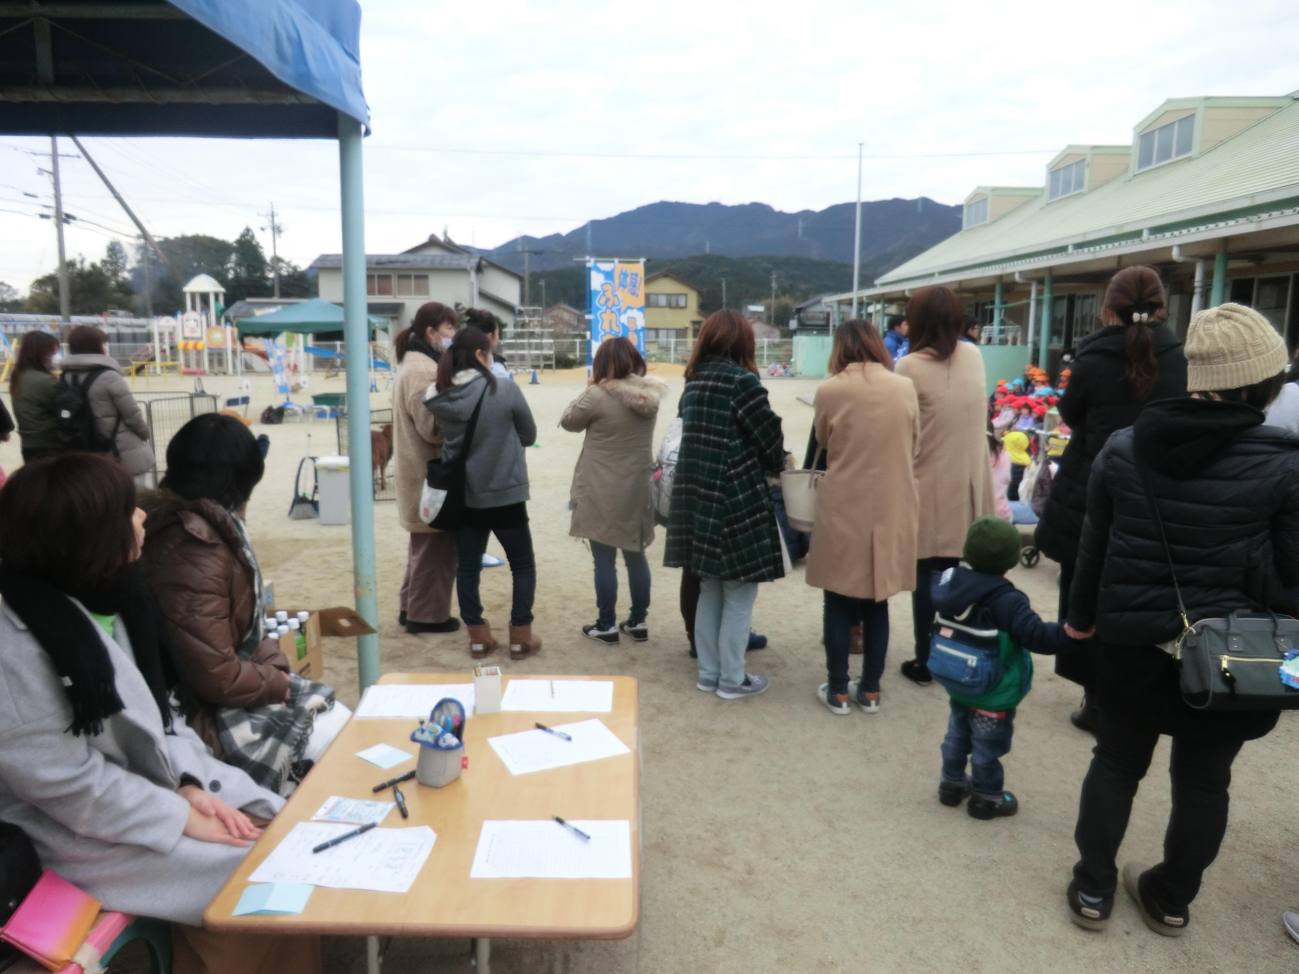  （◯◯◯◯）  ●●●●●●●●●●●●●●●●●●●●●●●●●●●●●●●●●●●●●●●●●●●●●●●●●●●●●●●●●●●●●●●●●●●●●●●●●●●●●●●●●●●●●●●●●●●●●●●●●●●●●●●●●●●●●●●●●●●●●●●●●●●●●●●●●●●●●●●●●●●●●●●●●●●  【◯◯◯◯◯】
 | 事業名 | 子育て交流座談会
 | 事業実施場所 | ◯◯◯◯こども園 園庭、遊戯室 （ ◯◯地域自治区 ）
 | 実施期間 | 令和 ２年 ８月 ２１日 ～ 令和 ３年 １月 １０日
 | 総事業費 | ８５，００３円（うち交付金額 ８５，０００円）
 | 事業目的 | ・◯◯◯◯こども園に設置されていた支援センターが、平成◯◯年度から◯◯こども園に移転されました。それによって、◯◯◯◯地区の未就園児とその親同士の交流を図ることが困難になりました。子育てに関する悩みを共有し、◯◯◯◯地区で安心して子育てができるように、子どもたちと親が、気軽に参加できるイベントを開催し、子育て家庭相互の交流を図ります。
 | 事業実績 | 【移動動物園と子育て交流座談会の開催】  ＜日 時＞ 令和２年１２月１０日（水） 午前９時から午前１１時３０分  ＜会 場＞ 移動動物園…◯◯◯◯こども園園庭 子育て交流座談会…遊戯室  ＜参加者＞ 移動動物園…親子２２組（５４人） 園児１２０人  子育て座談会…親子２２組（５４人）  ＜内 容＞ こども園園庭にて移動動物園での親子の交流  未就園児及びその保護者による子育て座談会  （※活動実施状況については右をご覧ください。）
 | 事業成果  （効果と今後の見通し） | ・移動動物園と子育て交流座談会を同時開催したことにより、２２組の親子の集客に成功しました。また、イベントのチラシを千郷地区のみに限らず、他地区においても掲載や配布をしたことによって、幅広い交流を図ることができたことは大きな成果であったと思います。参加者からも、「他のお母さんも、同じ悩みを抱えていて、みんな一緒なんだと安心した。」という声をいただき、子育ての不安の解消に役立てたと思います。  ・今回のイベントによって、子育て家庭へのサポートの大切さをあらためて感じました。今後も、◯◯◯地区で安心して子育てができるように、交流の機会の充実に努めていきます。

